T.C.
TÜRKOĞLU KAYMAKAMLIĞI
Türkoğlu İlçe Milli Eğitim Müdürlüğü
KILILI ANADOLU LİSESİ

KILILI ANADOLU LİSESİ
2019-2023 STRATEJİK PLANI

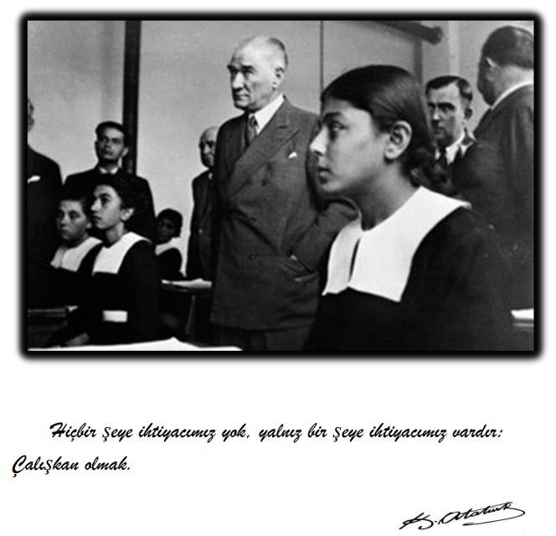

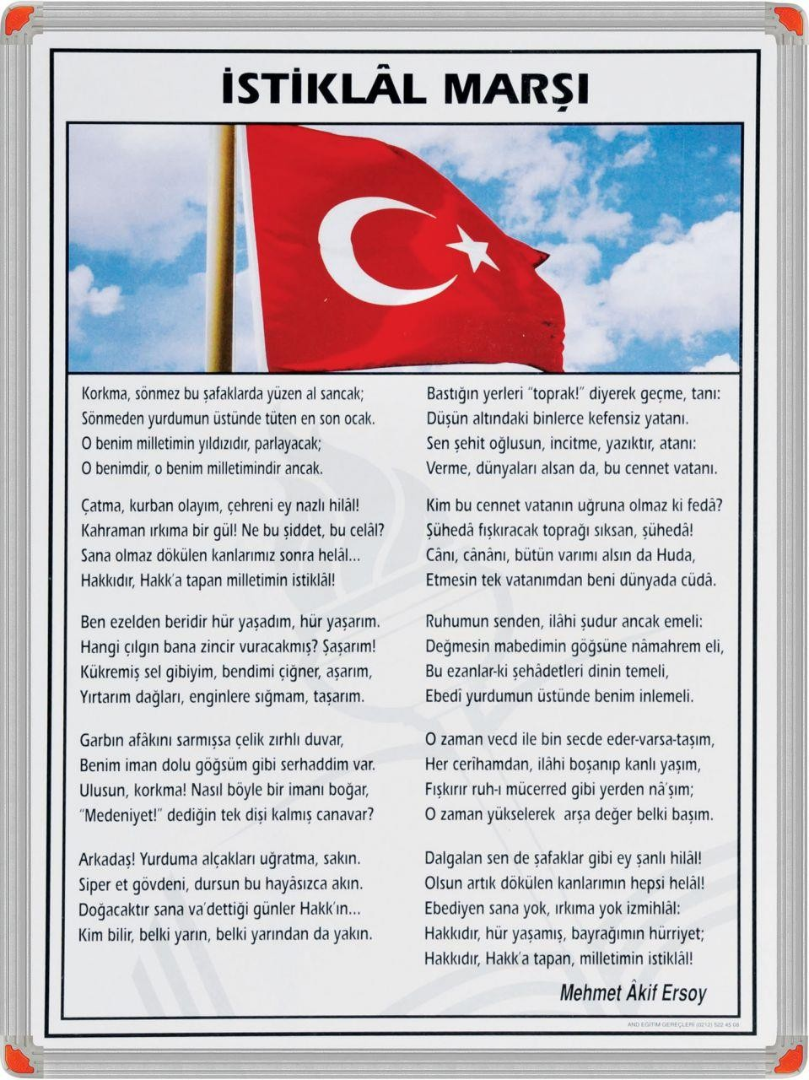

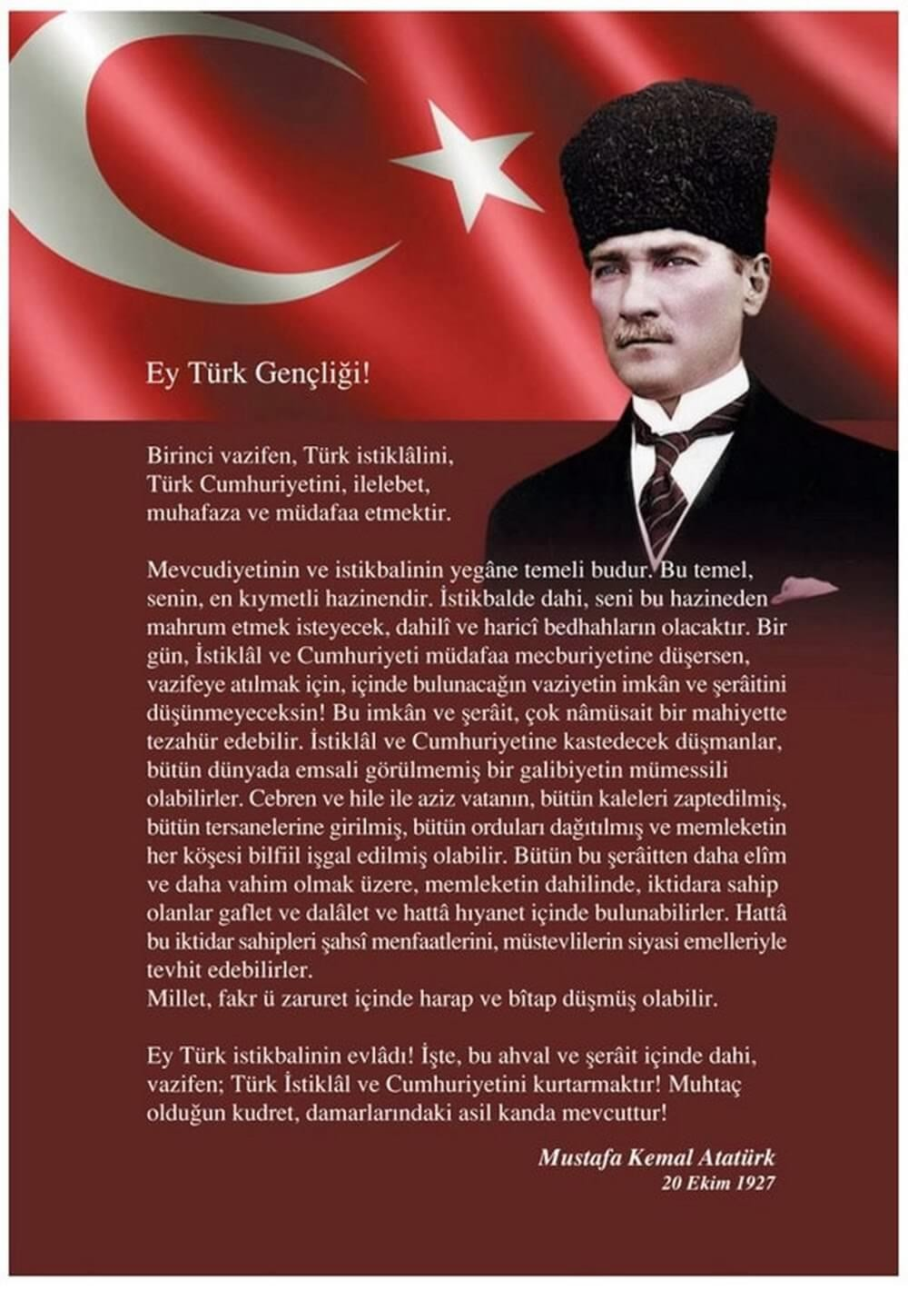

Atatürk’ün Gençliğe Hitabesi

SUNUŞ

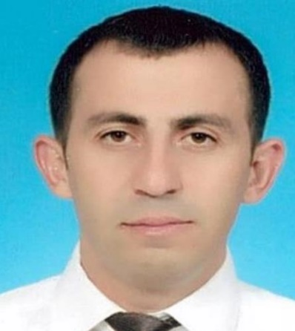

Çağımız dünyasında her alanda yaşanan hızlı gelişmelere paralel olarak eğitimin amaçlarında, yöntemlerinde ve işlevlerinde de değişimin olması vazgeçilmez, ertelenmez ve kaçınılmaz bir zorunluluk haline gelmiştir. Eğitimin her safhasında sürekli gelişime açık, nitelikli insan yetiştirme hedefine ulaşılabilmesi; belli bir planlamayı gerektirmektedir.
Milli Eğitim Bakanlığı birimlerinin hazırlamış olduğu stratejik planlama ile izlenebilir, ölçülebilir ve geliştirilebilir çalışmaların uygulamaya konulması daha da mümkün hale gelecektir. Eğitim sisteminde planlı şekilde gerçekleştirilecek atılımlar; ülke bazında planlı bir gelişmenin ve başarmanın da yolunu açacaktır.
Eğitim ve öğretim alanında mevcut değerlerimizin bilgisel kazanımlarla kaynaştırılması; ülkemizin ekonomik, sosyal, kültürel yönlerden gelişimine önemli ölçüde katkı sağlayacağı inancını taşımaktayız. Stratejik planlama, kamu kurumlarının varlığını daha etkili bir biçimde sürdürebilmesi ve kamu yönetiminin daha etkin, verimli, değişim ve yeniliklere açık bir yapıya kavuşturulabilmesi için temel bir araç niteliği taşımaktadır.
Bu anlamda, 2019-2023 dönemi stratejik planının; belirlenmiş aksaklıkların çözüme kavuşturulmasını ve çağdaş eğitim ve öğretim uygulamalarının bilimsel yönleriyle başarıyla yürütülmesini sağlayacağı inancını taşımaktayız. Bu çalışmayı planlı kalkınmanın bir gereği olarak görüyor; planın hazırlanmasında emeği geçen tüm paydaşlara teşekkür ediyor, İlçemiz, İlimiz ve Ülkemiz eğitim sistemine hayırlı olmasını diliyorum.

ERKAN KALKAN
Okul Müdürü

GİRİŞ

2019-2023 dönemi stratejik plan hazırlanması süreci Üst Kurul ve Stratejik Plan Ekibinin oluşturulması ile başlamıştır. Ekip tarafından oluşturulan çalışma takvimi kapsamında ilk aşamada durum analizi çalışmaları yapılmış ve durum analizi aşamasında paydaşlarımızın plan sürecine aktif katılımını sağlamak üzere paydaş anketi, toplantı ve görüşmeler yapılmıştır.
Durum analizinin ardından geleceğe yönelim bölümüne geçilerek okulumuzun amaç, hedef, gösterge ve eylemleri belirlenmiştir. Çalışmaları yürüten ekip ve kurul bilgileri altta verilmiştir.
5018 sayılı Kamu Mali Yönetimi ve Kontrol Kanunu, bütçe kaynaklarının etkili, ekonomik, verimli ve hesap verebilir şekilde kullanılması gerektiğini ilke edinmiştir.
Stratejik plan, bilindiği üzere 5018 sayılı Kanun içerisinde yer alan en önemli alanlardan biridir. Bu planlar aracılığıyla, kurumların beş yıllık misyon ve vizyonları ile amaç, hedef ve faaliyetlerine ilişkin farkındalık oluşmaktadır.
Stratejik Planlama Ekibi ve Strateji Geliştirme Kurulu ile birlikte birimlerde oluşturulan Birim Stratejik Plan Hazırlık Ekipleri ve dış paydaşlar da planlama çalışmalarına dahil edilmek suretiyle geniş kapsamlı bir çalışma grubu oluşturulmuş ve bu sayede kurum kültürü açısından bir kalite standardı yakalanmıştır.

Kılılı Anadolu Lisesi 2019-2023 dönemini kapsayan stratejik plan çalışmalarında misyon, vizyon, amaç, hedef ve faaliyetlerini belirleyerek stratejik planlamasını oluşturmuştur.
• Neredeyiz? (Mevcut Durum Analizi)
• Nereye gitmek istiyoruz? (Vizyon Belirleme)
• Gitmek istediğimiz yere nasıl ulaşabiliriz? (Strateji Oluşturma)
• Basarımızı nasıl takip eder ve değerlendiririz? (Performans Ölçümü ve Yönetim)
Kılılı Anadolu Lisesi Stratejik Plan Ekibi

İÇİNDEKİLER | SAYFA  NO
SUNUŞ | 5
GİRİŞ | 6
1. BÖLÜM: STRATEJİK PLAN HAZIRLIK PROGRAMI | 9
1.1.Amaç | 10
1.2.Kapsam | 10
1.3.Yasal Dayanak | 10
1.4.Üst Kurul ve Stratejik Plan Ekibi | 11
1.5.Çalışma Takvimi | 13
2. BÖLÜM: DURUM ANALİZİ | 14
2.1.Tarihsel Gelişim | 15
2.2.Mevzuat Analizi | 15
2.3.Faaliyet Alanları, Ürün ve Hizmetler | 16
2.4.Paydaş Analizi | 17
2.5.Kurum İçi Analiz | 19
2.5.1. Örgütsel Yapı | 19
2.5.2. İnsan Kaynakları | 20
2.5.3. Teknolojik Düzey | 29
2.5.4. Mali Kaynaklar | 31
2.5.5. İstatistikî Veriler | 32
2.6.Çevre Analizi | 35
2.6.1. PEST-E Analizi | 35
2.6.2. Üst Politika Belgeleri | 36
2.7.GZFT Analizi | 37
2.8.Sorun Alanları | 38
3. BÖLÜM: GELECEĞE YÖNELİM | 39
3.1.Misyon | 40
3.2.Vizyon | 40
3.3.Temel Değerler ve İlkeler | 41
3.4.Temalar-Amaçlar-Hedefler-Performans Göstergeleri | 42
4. BÖLÜM: İZLEME ve DEĞERLENDİRME | 52
4.1.Raporlama | 53
4.1.1. İzleme Raporları-Tedbir Raporları | 54
EKLER | 56

,

KURUM KİMLİK BİLGİSİ
Kurum Adı | KILILI ANADOLU LİSESİ
Kurum Statüsü | ☑ Kamu □ Özel
Kurumda Çalışan Personel Sayısı | Yönetici : 2  Öğretmen : 8  Memur : YOK  Hizmetli : 1
Öğrenci Sayısı | 196
Öğretim Şekli | ☑ Normal □ İkili
KURUM İLETİŞİM BİLGİLERİ
Kurum Telefonu / Fax | Tel. : 0 344 629 25 85  Faks : 0 344 629 25 85
Kurum Web Adresi | http://kililianadolulisesi.meb.k12.tr
Mail Adresi | 765115@meb.gov.tr
Kurum Adresi | Mahalle : Kılılı Mahallesi  Posta Kodu :46800  İlçe : Türkoğlu  İli : Kahramanmaraş
Kurum Müdürü | Erkan KALKAN : GSM Tel: 0506 309 16 77
Kurum Müdür Yardımcısı | Süleyman YILDIZTURAN : GSM Tel : 0505 276 10 36

BÖLÜM

STRATEJİK PLAN HAZIRLIK PROGRAMI

STRATEJİK PLANIN AMACI

*Okulumuzda,toplumdan gelen talepleri dikkate alan, katılımcılığı önemseyen, hedeflerini netleştirmiş, hesap veren, şeffaf ve etkin bir yönetim anlayışı oluşturmak.
* Eğitim programlarının etkililiğinin artırmak ve nitelikli öğrenciler yetiştirmek
*Paydaşlarıyla işbirliği içinde sunulan hizmetlerin kalitesini artırmak
*Okulun tüm birimlerinde kurumsal yapıyı güçlendirmektrmek

  - STRATEJİK PLANIN KAPSAMI

Bu stratejik plan dokümanı Kılılı Anadolu Lisesinin, mevcut durum analizi değerlendirmeleri doğrultusunda,2019-2023 yıllarında geliştireceği amaç, hedef ve stratejileri kapsamaktadır.

  - STRATEJİK PLANIN YASAL DAYANAKLARI

SIRA NO | DAYANAĞIN ADI
1 | 5018 yılı Kamu Mali Yönetimi ve Kontrol Kanunu
2 | Milli Eğitim Bakanlığı Strateji Geliştirme Başkanlığının 2013/26 Nolu Genelgesi
3 | Milli Eğitim Bakanlığı2019-2023 Stratejik Plan Hazırlık Programı
4 | DPT –Kamu Kuruluşları için Stratejik Planlama Kılavuzu

  - STRATEJİK PLAN ÜST KURULU VE STRATEJİK PLAN EKİBİ

STRATEJİK PLAN ÜST KURULU
SIRA  NO | ADI SOYADI | GÖREVİ
1 | Erkan KALKAN | OKUL MÜDÜRÜ
2 | Süleyman YILDIZTURAN | MÜDÜR YARDIMCISI
3 | Muttalip AKKUŞ | ÖĞRETMEN
4 | Zülfü KAVAK | OKUL AİLE BİRLİĞİ BAŞKANI
5 | Zeynel NARLI | OKUL AİLE BİRLİĞİ YÖNETİM KURULU ÜYESİ

STRATEJİK PLANLAMA EKİBİ
SIRA  NO | ADI SOYADI | GÖREVİ
1 | Süleyman YILDIZTURAN | MÜDÜR YARDIMCISI
2 | Musa TORUN | ÖĞRETMEN
3 | Yasin MUTLU | ÖĞRETMEN
4 | Pınar DİKBAYIR | ÖĞRETMEN
5 | İnci DOĞAN | ÖĞRETMEN
6 | Muttalip AKKUŞ | ÖĞRETMEN
7 | Zülfü KAVAK | GÖNÜLLÜ VELİ
8 | Zeynel NARLI | GÖNÜLLÜ VELİ

  - ÇALIŞMA TAKVİMİ

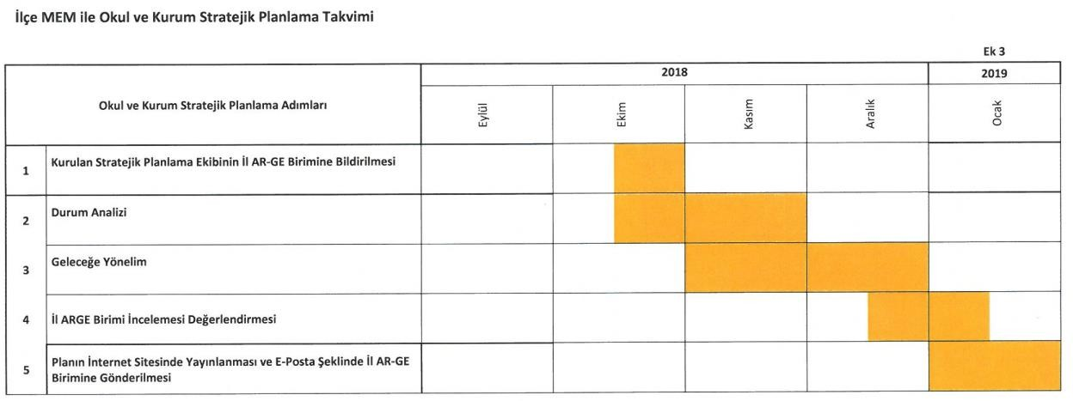

- BÖLÜM

DURUM ANALİZİ

14

TARİHSEL GELİŞİM

Okulumuz 2018 Öğretim Yılında, Balsuyu Meslek Lisesi’ne ait binanın bir bölümünde 80 öğrenci ile eğitim öğretime başladı.
Kılılı Anadolu Lisesi, Adrese dayalı sınavsız öğrenci alan bir ortaöğretim kurumudur. İlk yıl okulumuzda 3 sınıf eğitim-öğretim görüyordu.2019-2020 Öğretim Yılından itibaren ise 7 sınıf eğitim öğretim görmektedir.
Okulumuz Balsuyu Mesleki ve Teknik Anadolu Lisesinin Spor salonundan yaralanmaktadır.

MEVZUAT ANALİZİ

KANUN
Tarih | Sayı | No | Adı
23/07/1965 | 12056 | 657 | Devlet Memurları Kanunu
24/10/2003 | 25269 | 4982 | Bilgi Edinme Hakkı Kanunu

YÖNETMELİK
Yayımlandığı Resmi Gazete/Tebliğler  Dergisi |  | Adı
Tarih | Sayı
12/10/2013 | 28793 | Milli Eğitim Bakanlığı Personelinin Görevde Yükselme, Unvan Değişikliği ve Yer Değiştirme Suretiyle Atanması Hakkında Yönetmelik

YÖNERGE
Yayın |  | Adı
Tarih | Sayı
25/10/2013 | 3087071 | Milli Eğitim Bakanlığı Ortaöğretim Kurumlarına Geçiş Yönergesi

  - FAALİYET ALANLARI, ÜRÜN VE HİZMETLER

OKUL ÜRÜN/HİZMET LİSTESİ

Öğrenci kayıt, kabul ve devam işleri | Eğitim hizmetleri
Öğrenci başarısının değerlendirilmesi | Öğretim hizmetleri
Sınav işleri | Toplum hizmetleri
Sınıf geçme işleri | Kulüp çalışmaları
Öğrenim belgesi düzenleme işleri | Diploma
Personel işleri | Sosyal, kültürel ve sportif etkinlikler
Öğrenci davranışlarının değerlendirilmesi | Mezunlar (öğrenci)
Öğrenci sağlığı ve güvenliği | Yurt hizmetleri
Okul çevre ilişkileri | Bilimsel araştırmalar
Rehberlik | Staj çalışmaları
OKUL FAALİYET ALANLARI

FAALİYET ALANI: EĞİTİM | FAALİYET ALANI: YÖNETİM İŞLERİ
Hizmet–1 Rehberlik Hizmetleri  Veli  Öğrenci Öğretmen | Hizmet–1 Öğrenci işleri hizmeti  Kayıt- Nakil işleri Devam-devamsızlık Sınıf geçme vb
Hizmet–2 Sosyal-Kültürel Etkinlikler  Halk oyunları  Koro Satranç | Hizmet–2 Öğretmen işleri hizmeti  Derece terfi  Hizmet içi eğitim Özlük hakları
Hizmet–3 Spor Etkinlikleri
Futbol, Voleybol Atletizm Güreş
Basketbol
FAALİYET ALANI: ÖĞRETİM | FAALİYET ALANI: MESLEK EDİNDİRME
Hizmet–1 Müfredatın işlenmesi | Seminer ve Konferanslar
Hizmet–2 Kurslar  Yetiştirme ve Destekleme  Hazırlama  Etüt | Teorik/Uygulamalı Eğitim
Hizmet- 3 Proje çalışmaları  AB Projeleri Sosyal Projeler Fen Projeleri | Araştırma ve Geliştirme

SIRA NO | FAALİYETLER | FAALİYETLERİN DAYANDIĞI MEVZUAT | AYRILAN MALİ KAYNAK | MEVCUT İNSAN KAYNAĞI | DEĞERLENDİRME
1 | Voleybol | OKUL SPOR FAALİYETLERİ YÖNETMELİĞİ | - “Yok” | - “Yeterli” | -“Güçlendirilmeli
2 | Yetiştirme ve  Destekleme | MİLLÎ EĞİTİM BAKANLIĞI  ÖRGÜN VE YAYGIN  EĞİTİMİ DESTEKLEME VE YETİŞTİRME KURSLARI YÖNERGESİ | - “Yeterli” | - “Yeterli” | -“Güçlendirilmeli
3 | Futbol | OKUL SPOR FAALİYETLERİ YÖNETMELİĞİ | - “Yok” | - “Yeterli” | -“Güçlendirilmeli
4 | Hizmet içi eğitim | MEB | -“Yetersiz” | - “Yeterli” | -“Güçlendirilmeli

  - PAYDAŞANALİZİ

İç Paydaşlar | Dış Paydaşlar
Milli Eğitim Bakanlığı | Kahramanmaraş Büyükşehir Belediyesi
Valilik | İl Özel İdaresi
Mesleki Ve Teknik Eğitim Genel Müdürlüğü | Türkoğlu Belediyesi
Öğretmenler | Esnaf Sanatkarlar Odası
Diğer Çalışanlar | Sanayi ve Ticaret Odası
Öğrenciler | Fabrikalar
Okul Aile Birliği | Veliler
Halk Eğitim Merkezleri | Yerel Basın Yayın Organları
Diğer Okul/Kurum Müdürleri | Hayırsever İşadamları
İl Milli Eğitim Müdürlüğü | Güvenlik Güçleri
İlçe Milli Eğitim Müdürlüğü | Özel İşletmeler ve Servisler
 | Sivil Toplum Örgütleri
 | Sağlık Ocağı

Paydaş Analizi Matrisi
PAYDAŞLAR | İÇ PAYDAŞ | DIŞ PAYDAŞ | HİZMET ALAN | NEDEN PAYDAŞ | Paydaşın Kurum Faaliyetlerini Etkileme  Derecesi | Paydaşın Taleplerine Verilen Önem |  | Sonuç
Tam 5" "Çok 4", "Orta 3", "Az
2", "Hiç 1"
 |  |  |  |  | 1,2,3 İzle  4,5 Bilgilendir |  | 1,2,3 Gözet  4,5 Birlikte  Çalış
İlçe Milli Eğitim Müdürlüğü |  | X |  | Amaçlarımıza Ulaşmada Destek İçin İş birliği  İçinde Olmamız Gereken Kurum | 5 |  | 5 | Bilgilendir, Birlikte çalış
Veliler |  | X | X | Doğrudan ve Dolaylı Hizmet Alan | 4 |  | 4 | Bilgilendir, Birlikte çalış
Okul Aile Birliği | X |  | X | Amaçlarımıza Ulaşmada Destek İçin İş birliği  İçinde Olmamız Gereken Kurum | 5 |  | 5 | Bilgilendir, Birlikte çalış
Öğrenciler | X |  | X | Varoluş sebebimiz | 5 |  | 5 | Bilgilendir, Birlikte Çalış
Mahalle Muhtarı |  | X | X | Amaçlarımıza Ulaşmada Destek İçin İş birliği  İçinde Olmamız Gereken Kurum | 1 |  | 2 | İzle, Gözet
Sağlık Ocağı |  | X | X | Amaçlarımıza Ulaşmada Destek İçin İş birliği  İçinde Olmamız Gereken Kurum | 2 |  | 4 | İzle, Birlikte Çalış

  - KURUM İÇİ ANALİZ

Bu bölümdeincelenecek konular alt başlıklar halinde verilmiştir.

Örgütsel Yapı:

Okul/Kurum Teşkilat Şeması
Müdür Yrd.
Komisyonlar
Kurullar
OGYE
MÜDÜR
Okul-Aile Birliği

Rehber Öğret.
Şube Öğretmenleri
Zümre Öğret.
Öğrenci Kulüp.
Müdür Yrd.
Yardımcı Hizmetler
Büro Hizmetleri

Okul/Kurumlarda Oluşturulan Komisyon ve Kurullar:

Kurul/Komisyon Adı | Görevleri
Öğrenci Ödül ve Disiplin Kurulu | Okulun disiplin kurallarına aykırı davranan  öğrencilerin suçlarını tespit ederek uygun cezalar  vermekle Mükellef kurul.
Okul Aile Birliği | Okullarda aile ile okul arasındaki bağları güçlendirmek ve öğrencilerin iyi ortamda  yetişmelerini sağlamak amacıyla kurulan kuruldur.
Öğretmenler kurulu | Okulun asıl ve stajyer bütün öğretmenlerden oluşan okulun amaçlarıyla ilgili her türlü çalışmaları yasa, tüzük,yönetmelik,öğretim proğramı ve emirler  çerçevesinde planlayıp sonuçları değerlendiren  kurum
OGYE | Okul toplumunu temsil eden planlı okul gelişiminden sorumlu ekiptir
Satın alma komisyonu | Okulun satıl alma işlerini düzenlemek ve yürütmek  üzere oluşturulan komisyon.
Psikolojik danışma ve rehberlik hizmetleri  yürütme komisyonu | Her eğitim-öğretim kurumunda rehberlik ve psikolojik danışman hizmetlerinin planlaması.

    - İnsan Kaynakları

2019 Yılı Kurumdaki Mevcut Yönetici Sayısı:

Sıra  No | Görevi | Erkek | Kadın | Toplam
1 | Müdür | 1 | - | 1
2 | Müdür Yrd. | 1 | - | 1

Kurum Yöneticilerinin Eğitim Durumu:

Eğitim Düzeyi | 2019 Yılı İtibari İle
 | Kişi Sayısı | %
ÖnLisans | - | -
Lisans | 2 | 100
Yüksek Lisans

Kurum Yöneticilerinin Yaş İtibari ile dağılımı:

Yaş Düzeyleri | 2019 Yılı İtibari İle
 | Kişi Sayısı | %
20-30 | - | -
30-40 | 1
40-50 | 1
50+... | - | -

İdari Personelin Hizmet Süresine İlişkin Bilgiler:

Hizmet Süreleri | Kişi Sayısı
1-3 Yıl | -
4-6 Yıl | -
7-10 Yıl | 1
11-15 Yıl | -
16-20 Yıl | 1
21+. üzeri | -

İdari Personelin Katıldığı Hizmet-içi Eğitim Programları:

Adı ve Soyadı | Görevi | Katıldığı Çalışmanın Adı
Erkan KALKAN | Müdür | Çalışanların Temel İş Sağlığı ve Güvenliği Eğitimi Kursu  Yangın Eğitimi Kursu  Doküman Yönetim Sistemi Kursu (KULLANILMAYACAK)  Kapsayıcı Eğitim Yöneticilerin Eğitimi  Kursu  Çalışanların Temel İş Sağlığı ve Güvenliği Eğitimi Kursu  FATİH Projesi-Eğitimde Teknoloji Kullanımı Kursu  Hazırlayıcı Eğitim Kursu  Temel Eğitim Kursu  Aday Öğretmenlerin Çevreye Uyum Eğitimi Semineri  Özel Eğitim Hizmetleri Semineri  Mesleki ve Teknik Eğitimde Kalite İzleme ve Değerlendirme Semineri  Arama, Kurtarma ve Tahliye Eğitimi Semineri

Kalite İzleme Değerlendirme Semineri

Toplam Kalite Yönetimi Semineri

Hızlı Okuma Teknikleri Semineri

Devlet Memurları Özlük Hakları
Semineri

Okul Sağlığı Semineri

Stratejik Planlama ve Yönetim Semineri
İlköğretim Kurumları Standartları
Semineri

İlköğretim Kurumları Standartları
Semineri

Okul Yöneticilerine Yönelik Uzaktan
Eğitim Semineri

Afet ve Acil Durum Hazırlık Uygulamaları Semineri

Aday Öğretmen Yetiştirme Süreci Danışman Öğretmen Eğitimi Semineri

Süleyman YILDIZTURAN | Müdür Yardımcısı | Temel Eğitim Kursu Hazırlayıcı Eğitim Kursu  Çalışanların Temel İş Sağlığı ve Güvenliği Eğitimi Kursu  Özel Eğitim Hizmetleri Semineri  Ekolojik Okuryazarlık Semineri  Afet ve Acil Durum Hazırlık Uygulamaları Semineri  Aday Öğretmen Yetiştirme Süreci Danışman Öğretmen Eğitimi Semineri

İlköğretim Kurumları Standartları Semineri
Kuran-ı Kerim Tilaveti ve Tashih-i Huruf Kursu
Topyekün Savunma Sivil Hizmetleri Eğitimi Semineri
Okullarda Toplu Beslenme Eğitimi Semineri

Çevreye Uyum Eğitimi Semineri Özel Eğitim Semineri
Okul Yöneticilerine,Yönelik Uzaktan Eğitim Semineri

2019 Yılı Kurumdaki Mevcut Öğretmen Sayısı:

Sıra  No | Branşı | Erkek | Kadın | Toplam
1 | Matematik | 1 | 1 | 2
2 | Fizik | - | - | -
3 | Kimya | - | - | -
4 | Biyoloji | - | 1 | 1
5 | Türk Dili ve Edebiyatı | - | 1 | 1
6 | Tarih | - | - | -
7 | Coğrafya | - | - | -
8 | Felsefe | - | - | -
9 | Din Kültürü ve Ahlak Bilgisi | 1 | - | 1
10 | İngilizce | - | 1 | 1
11 | Beden Eğitimi | 1 | - | 1
12 | Almanca | - | 1 | 1
13
14
TOPLAM |  | 3 | 5 | 8

Öğretmenlerin Yaş İtibari ile Dağılımı:

Yaş Düzeyleri | Kişi Sayısı
20-30 | 6
30-40 | 1
40-50 | 1
50+... | 0

Öğretmenlerin Hizmet Süreleri:

Hizmet Süreleri | Kişi Sayısı
1-3 Yıl | 3
4-6 Yıl | 2
7-10 Yıl | 2
11-15 Yıl | 0
16-20 Yıl | 1
21+... üzeri | 0

Destek Personele (Hizmetli- Memur) İlişkin Bilgiler:

2019 Yılı Kurumdaki Mevcut Hizmetli/ Memur Sayısı:
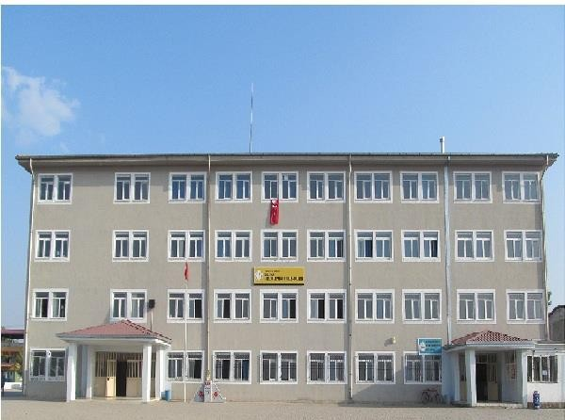
Sıra  No | Görevi | Erkek | Kadın | Eğitim  Durumu | Hizmet  Yılı | Toplam
1 | Memur | - | - | - | - | -
2 | Hizmetli | - | - | - - | - | -
3 | Sözleşmeli İşçi | - | - | - | - | -
4 | Sigortalı İşçi | 1 | - | --- | - | -

Çalışanların Görev Dağılımı

S.NO | UNVAN | GÖREVLERİ
1 | Okul müdürü | Okul müdürü;  - Ukdesindeki sınıfın dersine girer  - Kanun, tüzük, yönetmelik, yönerge, program ve emirlere uygun olarak görevlerini yürütmeye,  - Okulu düzene koyar, Okulu farklı bir yaşam alanı olarak öğrenci ve öğretmen ihtiyaçlarına göre dizayn eder  - Denetler.  - Okulun amaçlarına uygun olarak yönetilmesinden, değerlendirilmesinden ve geliştirmesinden sorumludur.  - Okul müdürü, görev tanımında belirtilen diğer görevleri de yapar.  - Tüm öğretmenlerin dersini dinler ve rehberlik yapar.  - Öğrenci ve tüm çalışanlara eğitim liderliği yapar.  - İş sağlığı güvenliği ile ilgili aksaklıkları tespit eder gerekli tedbirleri alır.
2 | Müdür yardımcısı | Müdür yardımcıları  - Ukdesindeki sınıfın dersine girer.  - Okulun her türlü eğitim-öğretim, yönetim, öğrenci, personel, tahakkuk, ayniyat, yazışma, sosyal etkinlikler, yatılılık, bursluluk, güvenlik, beslenme, bakım, nöbet, koruma, temizlik, düzen, halkla ilişkiler gibi işleriyle ilgili olarak okul müdürü tarafından verilen görevleri yapar  - Müdür yardımcıları, görev tanımında belirtilen diğer görevleri de  yapar.  - İş sağlığı güvenliği ile ilgili aksaklıkları tespit eder gerekli tedbirleri komisyonda ele alır.  - Müdür tarafından kendilerine verilen yazı ve büro işlerini  yaparlar.  - Gelen ve giden yazılarla ilgili dosya ve defterleri tutar, yazılanların asıl veya örneklerini dosyalar ve saklar, gerekenlere cevap hazırlarlar.  - Teslim edilen gizli ya da şahıslarla ilgili yazıların saklanmasından ve gizli tutulmasından sorumludurlar.  - Öğretmen, memur ve hizmetlilerin özlük dosyalarını tutar ve bunlarla ilgili değişiklikleri günü gününe işlerler.  - Arşiv işlerini düzenlerler.  - Müdürün vereceği hizmete yönelik diğer görevleri de yaparlar.
3 | Öğretmenler | - İlköğretim okullarında dersler sınıf veya branş öğretmenleri tarafından okutulur.  - Öğretmenler, kendilerine verilen sınıfın veya şubenin derslerini, programda belirtilen esaslara göre plânlamak, okutmak, bunlarla ilgili uygulama ve deneyleri yapmak, ders dışında okulun eğitim- öğretim ve yönetim işlerine etkin bir biçimde katılmak ve bu konularda kanun, yönetmelik ve emirlerde belirtilen görevleri  yerine getirmekle yükümlüdürler.

- Sınıf öğretmenleri, okuttukları sınıfı bir üst sınıfta da okuturlar.
- İlköğretim okullarının 4 üncü ve 5 inci sınıflarında özel bilgi, beceri ve yetenek isteyen; beden eğitimi, müzik, görsel sanatlar, din kültürü ve ahlâk bilgisi, yabancı dil ve bilgisayar dersleri branş öğretmenlerince okutulur.
- Derslerini branş öğretmeni okutan sınıf öğretmeni, bu ders saatlerinde yönetimce verilen eğitim-öğretim görevlerini yapar.
- Okulun bina ve tesisleri ile öğrenci mevcudu, yatılı-gündüzlü, normal veya ikili öğretim gibi durumları göz önünde bulundurularak okul müdürlüğünce düzenlenen nöbet çizelgesine göre öğretmenlerin, normal öğretim yapan okullarda gün süresince, ikili öğretim yapan okullarda ise kendi devresinde nöbet tutmaları sağlanır.
- Yönetici ve öğretmenler; Resmî Gazete, Tebliğler Dergisi, genelge ve duyurulardan elektronik ortamda yayımlananları Bakanlığın web sayfasından takip eder.
- Elektronik ortamda yayımlanmayanları ise okur, ilgili yeri imzalar ve uygularlar.
- Öğretmenler dersleri ile ilgili araç-gereç, laboratuar ve işliklerdeki eşyayı, okul kütüphanesindeki kitapları korur ve iyi kullanılmasını sağlarlar.
- İş sağlığı güvenliği ile ilgili aksaklıkları tespit eder gerekli tedbirleri
komisyona iletir.
- Kendi zümresi ve diğer zümreler ile etkileşim halinde olmak
5 | Yardımcı hizmetler  personeli | - Yardımcı hizmetler sınıfı personeli, okul yönetimince yapılacak plânlama ve iş bölümüne göre her türlü yazı ve dosyayı dağıtmak ve toplamak,  - Hizmet yerlerini temizlemek,  - Aydınlatmak ve ısıtma yerlerinde çalışmak,  - Nöbet tutmak,  - Okula getirilen ve çıkarılan her türlü araç-gereç ve malzeme ile  eşyayı taşıma ve yerleştirme işlerini yapmakla yükümlüdürler.  - Bu görevlerini yaparken okul yöneticilerine ve nöbetçi öğretmene karşı sorumludurlar.  - Kaloriferci, kalorifer dairesi ve tesisleri ile ilgili hizmetleri yapar.  - Kaloriferin kullanılmadığı zamanlarda okul yönetimince verilecek işleri yapar.  - Kaloriferci, okul müdürüne, müdür yardımcısına ve nöbetçi öğretmene karşı sorumludur.  - Müdürün vereceği hizmete yönelik diğer görevleri de yapar

Okul/kurum Rehberlik Hizmetleri

Mevcut Kapasite |  |  |  | Mevcut Kapasite Kullanımı ve Performans
Psikolojik Danışman Norm  Sayısı | Görev Yapan Psikolojik Danışman Sayısı | İhtiyaç Duyulan Psikolojik Danışman Sayısı | Görüşme Odası  Sayısı | Danışmanlık Hizmeti Alan |  |  | Rehberlik Hizmetleri İle İlgili Düzenlenen Eğitim/Paylaşım Toplantısı Vb. Faaliyet Sayısı
 |  |  |  | Öğrenci Sayısı | Öğretmen Sayısı | Veli  Sayısı | Öğretmenlere  Yönelik | Öğrencilere  Yönelik | Velilere Yönelik
1 | x | 1 | x | x | x | - | x | x | x

Teknolojik Düzey

Okul/Kurumun Teknolojik Altyapısı:
Araç-Gereçler | 2016 | 2017 | 2018 | 2019 | İhtiyaç
Bilgisayar | x | x | 3 | 3 | 1
Yazıcı | x | x | 2 | 2 | 2
Tarayıcı | x | x | 2 | 2 | 2
Tepegöz | x | x | 0 | 0 | 0
Projeksiyon | x | x | 0 | 0 | 0
Televizyon | x | x | 0 | 0 | 0
İnternet bağlantısı | x | x | 1 | 1 | 0
Fen Laboratuvarı | x | x | 0 | 0 | 1
Bilgisayar Lab. | x | x | 0 | 0 | 1
Fax | x | x | 1 | 1 | 0
Video | x | x | 0 | 0 | 0
DVD Player | x | x | 0 | 0 | 0
Fotoğraf makinesi | x | x | 0 | 0 | 2
Kamera | x | x | 0 | 0 | 1
Okul/kurumun İnternet sitesi | x | x | 1 | 1 | 1
Personel/e-mail adresi oranı | x | x | 100 | 100 | 100

Okul/Kurumun Fiziki Altyapısı:
Fiziki Mekân | Var | Yok | Adedi | İhtiyaç
Öğretmen Çalışma Odası |  | x | x | VAR
Ekipman Odası |  | X |  | 1
Kütüphane | X | X | X | VAR
Rehberlik Servisi | X | X | X | VAR
Resim Odası |  | X |  | VAR
Müzik Odası |  | X |  | VAR
Çok Amaçlı Salon | X | X | X | VAR
Ev Ekonomisi Odası |  | X |  | YOK
İş ve Teknik Atölyesi |  | X |  | YOK
Bilgisayar laboratuvarı |  | X |  | VAR
Yemekhane | X | X | X | VAR
Spor Salonu | X | X | X | VAR
Otopark |  | X |  | YOK
Spor Alanları | X |  | 4 | YOK
Kantin | X |  | 1 | YOK
Fen Bilgisi Laboratuvarı |  | X |  | VAR
Atölyeler | X | X | X | YOK
Bölümlere Ait Depo |  | X |  | YOK
Bölüm Laboratuvarları |  | X |  | YOK
Bölüm Yönetici Odaları |  | X |  | YOK
Bölüm Öğrt. Odası | X |  | 1 | YOK
Teknisyen Odası |  | X |  | YOK
Bölüm Dersliği | X | X | X | YOK
Arşiv | X | X | X | VAR
…………

Mali Kaynaklar

Okul/Kurum Kaynak Tablosu:

Kaynaklar | 2018 | 2019 | 2020 | 2021 | 2022 | 2023
Genel Bütçe |  | 2548 | --------- | --------- | --------- | ---------
Okul aile Birliği | 0 | 0 | 0 | 0 | 0 | 0
Kira Gelirleri | 0 | 0 | 0 | 0 | 0 | 0
Döner Sermaye | 0 | 0 | 0 | 0 | 0 | 0
Vakıf ve Dernekler | 0 | 0 | 0 | 0 | 0 | 0
Dış Kaynak/Projeler | 0 | 0 | 0 | 0 | 0 | 0
Diğer | 0 | 0 | 0 | 0 | 0 | 0
……..
TOPLAM | 0 | 2548 | 0 | 0 | 0 | 0

Okul/Kurum Gelir-Gider Tablosu:

YILLAR | 2016 |  | 2017 |  | 2018
HARCAMA KALEMLERİ | GELİR | GİDER | GELİR | GİDER | GELİR | GİDER
Temizlik |  |  |  |  |  | 2301
Küçük onarım |  |  |  |  |  | 0
Bilgisayar harcamaları |  |  |  |  |  | 19387
Büro makinaları  harcamaları |  |  |  |  |  | 40031
Telefon |  |  |  |  |  | 175
Kırtasiye |  |  |  |  |  | 2596
…………..
GENEL |  |  |  |  |  | 64490

    - İstatistiki Veriler

Karşılaştırmalı Öğretmen/Öğrenci Durumu (2018)

ÖĞRETMEN | ÖĞRENCİ |  |  | OKUL
Toplam öğretmen sayısı | Öğrenci sayısı |  | Toplam öğrenci sayısı | Öğretmen başına düşen öğrenci sayısı
 | Kız | Erkek
X |  |  | 80 | 9,75

 | Öğrenci Sayısına İlişkin Bilgiler(Geçmiş Yıllar)
 |  |  |  |  |  |  |  |  | 2018-2019 |  |  | 2019-2020
 |  |  |  | Kız | Erkek |  | Kız | Erkek | Kız |  | Erkek | Kız |  | Erkek
 | Öğrenci Sayısı |  |  | x | x |  | x | x | 30 |  | 50 | 83 |  | 113
 | Toplam Öğrenci Sayısı |  |  | x |  |  | x |  | X |  |  | 196
Yıllara Göre Ortalama Sınıf Mevcutları |  |  |  |  |  | Yıllara Göre Öğretmen Başına Düşen Öğrenci Sayısı
2015-2016 |  | 2016-2017 | 2017-2018 |  |  | 2015-2016 |  | 2016-2017 |  | 2017-2018 |  |  | 2019-2020
x |  | x | x |  |  | x |  | x |  | x |  |  | 28

Öğrencilerin Üniversite Sınavı Başarılarına İlişkin Bilgiler
 | 2018/2019 |  | 2019/2020
 | Kız | Erkek | Kız | Erkek
Öğrenci Sayısı | Okul mezun vermemiştir. | Okul mezun vermemiştir. | 83 | 113
Sınava Giren Toplam Öğrenci Sayısı ( Kız +Erkek ) |  |  | Okul mezun vermemiştir.
Ön Lisans Programlarına Yerleşen Toplam Öğrenci sayısı
Lisans Programlarına Yerleşen Toplam Öğrenci Sayısı
Lisans ve Ön Lisans Programına Yerleşen Toplam Öğrenci Sayısı
Genel Başarı Oranı ( % )

Sınıf Tekrarı Yapan Öğrenci Sayısı
Öğretim Yılı | Toplam Öğrenci Sayısı | Sınıf Tekrarı Yapan Öğrenci Sayısı
2014-  2015 | X | X
2015-  2016 | X | X
2016-  2017 | X | X
2017-  2018 | X | X
2018-  2019 | 93 | 10

Yerleşim Alanı ve Derslikler

Yerleşim
Toplam Alan (m²) | Bina Alanı (m²) | Bahçe alanı (m²)
24000 | 400 | 19000

Sosyal Alanlar
Tesisin adı | Kapasitesi (Kişi Sayısı) | Alanı
Kantin | 0 | 0
Yemekhane | 0 | 0
Toplantı Salonu | 0 | 0
Konferans Salonu | 0 | 0
Seminer Salonu | 0 | 0

Spor Tesisleri
Tesisin adı | Kapasitesi (Kişi Sayısı) | Alanı
Basketbol Alanı | x | x
Futbol Sahası | XXX | XXX
Kapalı Spor Salonu | x | x

ÇEVRE ANALİZİ

    - PEST- E (Politik, Ekonomik, Sosyo-Kültürel, Teknolojik, Ekolojik, Etik) Analizi

.

Politik ve yasal etmenler | Ekonomik çevre değişkenleri
İlçe, il ve bakanlık stratejik planlarının incelenmesi Yasal yükümlülüklerinin belirlenmesi  Personelin yasal hak ve  sorumlulukları Yasal görevler  Oluşturulması gereken kurul ve  komisyonlar  Okul çevresindeki politik durum Politik gelişmelerin toplumda bıraktığı izler | Okulun bulunduğu çevrenin  genel gelir durumu  İş kapasitesi  Okulun gelirini artırıcı unsurlar Okulun giderini artırıcı unsurlar  Tasarruf sağlama imkanları İşsizlik durumu  Mal ürün ve hizmet satın alma imkanları  Kullanılabilir gelir

Sosyal-kültürel çevre değişkenleri | Teknolojik çevre değişkenleri
Kariyer beklentileri Ailelerin ve öğrencilerin bilinçlendirilmesi  Aile yapısındaki değişimler(Geniş aileden  çekirdek aileye geçiş, erken yaşta  evlenme vs.) Nüfus artışı Göç  Nüfusun yaş gruplarına göre dağılımı  Doğum ve ölüm oranları  Hayat beklentilerindeki değişimler(Hızlı para kazanma hırsı, lüks yaşama düşkünlük, kırsal alanda kentsel yaşam vs.) Beslenme alışkanlıkları | MEB teknoloji durumu E-Devlet uygulamları E-öğrenme, internet olanakları  Okulun sahip olduğu/olmadığı  teknolojik araçlar  Okul çevrelerinde bulunan İnternet Kafelerin amacına uygun hareket etmemesi Okullarda teknolojik alt yapının sağlamlaşması  yolunda yapılan yatırımlar. Ders ortamında kullanılan yardımcı ekipmanların  etkinliğinin arttırılması  Bilgiye ulaşımın hızlanması sonucu doğru bilgiye ulaşım da geliştirilen metotların paydaşlara aktarılması  Teknolojinin sağladığı  imkânların artması sonucu  ortaya çıkan yeni öğrenme tekniklerinin yaygınlaşması

Ekolojik ve doğal çevre değişkenleri | Etik ve ahlaksal değişkenler
Hava ve suyun kirlenmesi  Ormansızlaşma Toprak yapısı Birki örtüsü  Doğal kaynakların korunması için yapılan çalışmalar  Çevrede çoklukla görülen hastalıklar  Hava olayları Doğal afetler | Örf Adet Teamül  İnanç yapısı  Dinsel ve ahlaki hayat durumu Beklentiler  Mesleki etik kurallar Öğretmenin saygınlığının kaybolması

Üst Politika Belgeleri

SIRA NO | REFERANS KAYNAĞININ ADI
1 | 11. Kalkınma Planı
2 | TÜBİTAK Vizyon 2023 Eğitim ve İnsan Kaynakları Sonuç Raporu ve Strateji Belgesi
3 | 5018 yılı Kamu Mali Yönetimi ve Kontrol Kanunu
4 | Kamu İdarelerinde Stratejik Planlamaya İlişkin Usul ve Esaslar Hakkında Yönetmelik
5 | Devlet Planlama Teşkilatı Kamu İdareleri İçin Stratejik Planlama Kılavuzu (2006)
6 | Milli Eğitim Bakanlığı2019-2023 Stratejik Plan Hazırlık Programı
7 | Milli Eğitim Bakanlığı Stratejik Plan Durum Analizi Raporu
8 | 66. Hükümet Programı
9 | 66. Hükümet Eylem Planı
10 | Milli Eğitim Bakanlığı Strateji Geliştirme Başkanlığının 2013/26 Nolu Genelgesi
11 | AB Müktesebatına Uyum Programı
12 | Hayat Boyu Öğrenme Strateji Belgesi
13 | Milli Eğitim İle İlgili Mevzuatlar

  - GZFT ANALİZİ

Güçlü Yönler | Zayıf Yönler
- Deneyimli ve dinamik öğretmen kadrosu  - Okulumuzda demokrasi kültürünün olması  - Okul imkanlarının herkesin kullanımına açık olması | - Öğrencilerin ders başarısı seviyelerinin  düşük olması  - Okul veli işbirliğinin istenilen düzeyde olmaması  - Kendine ait binasının olmaması.  - Yeterli öğretmen kadrosunun olmaması.

Fırsatlar | Tehditler

- Okulumuzun ilçe ve il merkezine yakın olması  - Resmi kurumlar ve sivil toplum  örgütleri ile güçlü işbirliğinin olması  - Basın yayın organları ile ilişkilerimizin iyi olması  - Sosyal, kültürel ve sportif faaliyet  alanının yeterli olması | - Okulun devam eden inşaat çalışmaları  - Kasabanın kenarında olmasından dolayı hırsızlık olaylarına karşı korumasız olması  - Güvenlik tedbirlerinin yetersizliği  - Veli katılımının düşük olması  - Okul çevresinde bulunan kantin, kafe gibi  yerlerin varlığı  - Okul paydaşı olmayan gruplarının okul önünde bekleyişleri
- Okulumuzun ilçe ve il merkezine yakın olması  - Resmi kurumlar ve sivil toplum  örgütleri ile güçlü işbirliğinin olması  - Basın yayın organları ile ilişkilerimizin iyi olması  - Sosyal, kültürel ve sportif faaliyet  alanının yeterli olması | - Okulun devam eden inşaat çalışmaları  - Kasabanın kenarında olmasından dolayı hırsızlık olaylarına karşı korumasız olması  - Güvenlik tedbirlerinin yetersizliği  - Veli katılımının düşük olması  - Okul çevresinde bulunan kantin, kafe gibi  yerlerin varlığı  - Okul paydaşı olmayan gruplarının okul önünde bekleyişleri

  - SORUN ALANLARI SORUNLAR:
- Kendine ait bir binanın bulunmaması.
. 2)Yapılan veya yapılacak olan bir inşaatının olmamsı

ÇÖZÜM ÖNERİLERİMİZ:
1)İlçe milli eğitim müdürlüğü ile görüşülüp bina yapımının programa alınması.

BÖLÜM

GELECEĞE YÖNELİM

MİSYON

Türkoğlu Kılılı Anadolu Lisesi olarak Atatürk İlke ve Devrimleri’ne bağlı, Cumhuriyet ilkelerinden ödün vermeyen, çalışkan, bilgi ve birikimlerini tüm insanlık yararına kullanan, sürekli öğrenen , yeteneklerini ön plana çıkaran , bilgili saygılı yenilikçi özgüveni gelişmiş 21.yy. değişen ihtiyaçlarına cevap verebilecek bireyleri yetiştirmek için varız

  - VİZYON

Ülke düzeyinde kaliteli eğitim veren, gerçekleştirdiği sosyal, kültürel ve sportif faaliyetlerle ilgi odağı haline gelmiş, çağdaş bir eğitim ve kültür merkezi olmak
10.3. TEMEL DEĞERLER VE İLKELER

Atatürk ilke ve inkılâplarını esas alırız
Farklı fikirleri önemseriz Değişim ve gelişime açığız
Saygı, sevgi ve hoşgörü temel felsefemizdir Güven duygusu gelişmiş bireyler yetiştiririz Takım çalışmasının yararına inanırız Bilimsel düşünceyi esas alırız
Eşitlik ve adalet ilkesini benimseriz Öğrenci merkezli eğitime önem veririz
Evrensel değerlere sahip bir bireyler yetiştiririz

Öğrencilerimizin başarısı, bizim başarımızdır Her öğrenci öğrenebilir ve başarılı olabilir Paydaşlarımız eğitimin bir parçasıdır Eğitimde kaliteyi ön planda tutarız
Üretken ve yaratıcı bireyler yetiştiririz Bireysel farklılıkları dikkate alırız
Kaynaklarımızı etkin ve verimli kullanırız
Milli ahlak ve kültürümüzü benimsemiş bireyler yetiştiririz
Türk dilinin eğitimde özellikleri bozulmadan öğretilmesine çalışırız Her alanda şeffaflığı ön planda tutarız

TEMA: AKADEMİK BAŞARI

Stratejik Amaç 1.1
- Öğrencilerin akademik başarısını artırmak.

Stratejik Hedef 1.2

- Öğrencilerin ağırlıklı not ortalamalarını artırarak teşekkür ve takdir belgesi alan öğrenci sayısını artırmak.

PERFORMANS GÖSTERGELERİ

SAM | 1 | PERFORMANS GÖSTERGELERİ | PERFORMANS HEDEFLERİ
 |  |  | Önceki Yıllar |  | Cari Yıl | Sonraki Yıl Hedefleri |  |  |  |  | SP Dönemi Hedefi
SH | 1 |  | 2017 | 2018 | 2019 | 2020 | 2021 | 2022 | 2023
PG | 1.1.1. | Takdir Belgesi Alan Öğrenci Sayısı | x | x | 20 | 60 | 70 | 80 | 90 |  | 80
PG | 1.1.2. | Teşekkür Belgesi Alan Öğrenci Sayısı | x | x | 15 | 30 | 40 | 50 | 60 |  | 70

TEMA: AKADEMİK BAŞARI

Stratejik Amaç 2.1
- Üniversiteyi kazanan öğrenci sayısını artırmak.
Stratejik Hedef 2.2
- Öğrencilerin TYT-AYT puanlarını artırarak daha çok öğrencinin
üniversiteye gitmelerini sağlamak.

PERFORMANS GÖSTERGELERİ

SAM | 1 | PERFORMANS GÖSTERGELERİ | PERFORMANS HEDEFLERİ
 |  |  | Önceki Yıllar |  | Cari Yıl | Sonraki Yıl Hedefleri |  |  |  |  | SP Dönemi Hedefi
SH | 2 |  | 2017 | 2018 | 2019 | 2020 | 2021 | 2022 | 2023
PG | 1.2.1. | Üniversiteyi Kazanan Öğrenci Sayısı | - | - | x | x | x | 40 | 45 |  | 30
PG | 1.2.2.

TEDBİRLER VE MALİYETLENDİRME
TEDBİRLER | Sorumlu Birim/Şube/Kişi | Başlama ve  Bitiş Tarihi | MALİYET
 |  |  | 2019  (TL) | 2020  (TL) | 2021  (TL) | 2022  (TL) | 2023  (TL) | Toplam  (TL)
D.Y.K KURSLARINA AĞIRLIK VERİLMESİ | İDARE/ÖĞRETMEN LER/VELİ | OCAK/2019-ARALIK/2023 | - | - | - | - | - | -

TEMA: AKADEMİK BAŞARI

Stratejik Amaç 3.1
- Öğrenci devamsızlığını azaltmak.
Stratejik Hedef3.2
- Devamsızlık nedeniyle sınıf tekrarı yapan ve okuldan ayrılmak
zorunda kalan öğrencilerin sayısını azaltmak.

PERFORMANS GÖSTERGELERİ

SAM | 3 | PERFORMANS GÖSTERGELERİ | PERFORMANS HEDEFLERİ
 |  |  | Önceki Yıllar |  | Cari Yıl | Sonraki Yıl Hedefleri |  |  |  |  | SP Dönemi Hedefi
SH | 1 |  | 2017 | 2018 | 2019 | 2020 | 2021 | 2022 | 2023
PG | 3.1.1. | Devamsızlık nedeniyle sınıf tekrarı yapan  öğrenci sayısı | x | x | 1 | 0 | 0 | 0 | 0 |  | 10
PG | 3.1.2.

TEDBİRLER VE MALİYETLENDİRME
TEDBİRLER | Sorumlu Birim/Şube/Kişi | Başlama ve  Bitiş Tarihi | MALİYET
 |  |  | 2019  (TL) | 2020  (TL) | 2021  (TL) | 2022  (TL) | 2023  (TL) | Toplam  (TL)
OKUL-VELİ İŞBİRLİĞİ | İDARE/ÖĞRETMEN  LER | OCAK/2019-ARALIK/2023 | 300 | 350 | 400 | 450 | 500 | 2000

TEMA: SOSYAL KÜLTÜREL SPORTİF FAALİYETLER

Stratejik Amaç 4.1
- Öğrencilerin kişisel ve sosyal gelişimleri için sosyal kültürel ve sportif faaliyetlere katılımı artırmak.
Stratejik Hedef4.2.
- İl, İlçe ve Okul içerisinde yapılacak sosyal, kültürel ve sportif
etkinliklere öğrencilerin katılımını sağlamak.

PERFORMANS GÖSTERGELERİ

SAM | 4 | PERFORMANS GÖSTERGELERİ | PERFORMANS HEDEFLERİ
 |  |  | Önceki Yıllar |  | Cari Yıl | Sonraki Yıl Hedefleri |  |  |  |  | SP Dönemi Hedefi
SH | 1 |  | 2017 | 2018 | 2019 | 2019 | 2020 | 2021 | 2022 | 2023
PG | 4.1.1. | Sosyal-Kültürel Etkinlikler | x | 14 | 15 | 20 | 20 | 20 | 20 | 20 | 20
PG | 4.1.2. | Sportif Etkinlikler | x | 3 | 4 | 5 | 5 | 5 | 5 | 5 | 5

TEDBİRLER VE MALİYETLENDİRME
TEDBİRLER | Sorumlu Birim/Şube/Kişi | Başlama ve  Bitiş Tarihi | MALİYET
 |  |  | 2019  (TL) | 2020  (TL) | 2021  (TL) | 2022  (TL) | 2023  (TL) | Toplam  (TL)
SALON ÇALIŞMALARINA AĞIRLIK VERİLECEK | BEDEN EĞT. ÖĞRETMENİ | OCAK/2019-ARALIK/2023 | 200 | 250 | 300 | 350 | 400 | 1500
OKUL-ÇEVRE İŞBİRLİĞİNİN ARTIRILMASI | ALAN  ÖĞRETMENLERİ | OCAK/2019-ARALIK/2023 | 100 | 200 | 250 | 300 | 400 | 1350

TEMA: VELİ İŞBİRLİĞİ

Stratejik Amaç 5.1
- Okul Veli işbirliğinin artırılması.
Stratejik Hedef5.2
- Okul Veli işbirliğini artırarak öğrencilerin davranışlarını istenilen
yönde geliştirmek.

PERFORMANS GÖSTERGELERİ

SAM | 5 | PERFORMANS GÖSTERGELERİ | PERFORMANS HEDEFLERİ
 |  |  | Önceki Yıllar |  | Cari Yıl | Sonraki Yıl Hedefleri |  |  |  |  | SP Dönemi Hedefi
SH | 1 |  | 2017 | 2018 | 2019 | 2019 | 2020 | 2021 | 2022 | 2023
PG | 5.1.1. | Velilerin Okul Toplantılarına Katılım Oranı | x | x | %40 | %50 | %55 | %60 | %65 | %70 | %50
PG | 5.1.2.

TEDBİR VE MALİYETLENDİRME
TEDBİRLER | Sorumlu Birim/Şube/Kişi | Başlama ve  Bitiş Tarihi | MALİYET
 |  |  | 2019  (TL) | 2020  (TL) | 2021  (TL) | 2022  (TL) | 2023  (TL) | Toplam  (TL)
OKUL VELİ İLETİŞİMİNİ ARTIRMAK | İDARE/ÖĞRETMEN  LER | OCAK/2019-ARALIK/2023 | 200 | 300 | 400 | 500 | 600 | 2000

TEMA:DİSİPLİN

Stratejik Amaç 6.1
- Çalışanların motivasyonunu ve mesleki gelişimini artırmak.
Stratejik Hedef6.2
- Çalışanların motivasyonunu artıracak etkinlikler ile mesleki
gelişimlerini sağlayacak seminerler düzenlemek.

PERFORMANS GÖSTERGELERİ

SAM | 6 | PERFORMANS GÖSTERGELERİ | PERFORMANS HEDEFLERİ
 |  |  | Önceki Yıllar |  | Cari Yıl | Sonraki Yıl Hedefleri |  |  |  |  | SP Dönemi Hedefi
SH | 1 |  | 2017 | 2018 | 2019 | 2019 | 2020 | 2021 | 2022 | 2023
PG | 6.1.1. | Düzenlenen Seminer/Konferans Sayısı | x | x | 3 | 8 | 10 | 10 | 10 | 10 | 10
PG | 6.1.2. | Ödüllendirilen Personel Sayısı | - | - | - | 2 | 2 | 2 | 2 | 2 | 2

TEDBİR VE MALİYETLENDİRME
TEDBİRLER | Sorumlu Birim/Şube/Kişi | Başlama ve  Bitiş Tarihi | MALİYET
 |  |  | 2019  (TL) | 2020  (TL) | 2021  (TL) | 2022  (TL) | 2023  (TL) | Toplam  (TL)
MOTİVASTON ARTIRICI TOPLANTILAR  DÜZENLEMEK | İDARE | OCAK/2019-ARALIK/2023 | - | - | - | - | - | -

TEMA: FİZİKİ DURUM

Stratejik Amaç 7.1
- Okulun fiziki yapısını iyileştirmek.
Stratejik Hedef7.2
- Okulun fiziki yapısını iyileştirerek eğitim öğretimi daha kaliteli
hale getirmek.

PERFORMANS GÖSTERGELERİ

SAM | 7 | PERFORMANS GÖSTERGELERİ | PERFORMANS HEDEFLERİ
 |  |  | Önceki Yıllar |  | Cari Yıl | Sonraki Yıl Hedefleri |  |  |  |  | SP Dönemi Hedefi
SH | 1 |  | 2017 | 2018 | 2019 | 2019 | 2020 | 2021 | 2022 | 2023
PG | 7.1.1. | Okul Araç-Gereçlerini Yenilemek | x | %20 | %70 | %70 | %60 | %50 | %50 | %50 | %60
PG | 7.1.2. | Okulun Fiziki Yapısını İyileştirmek | x | %30 | %90 | %90 | %70 | %60 | %50 | %40 | %70
PG | 7.1.3

BALSUYU MESLEKİ VE TEKNİK ANADOLU LİSESİ STRATEJIK PLANI
20….. YILI EYLEM PLANI (HER YIL DOLDURULACAKTIR)
Amaç No | STRATEJİK AMAÇLAR | STRATEJİK HEDEFLER | TEDBİRLER | MEVCUT DURUM | PERFORMANS GÖSTERGELERİ | SORUMLU KİŞİLER / KURUMLAR | BÜTÇE | KAYNAKLAR | ZAMANLAMA (TEDBİRLERİN FAALİYET-PROJELERİNİN BAŞLAYIŞ- BİTİŞYILI)
 |  |  |  |  |  |  |  |  | OCAK | ŞUBAT | MART | NİSAN | MAYIS | HAZİRAN | TEMMUZ | AĞUSTOS | EYLÜL | EKİM | KASIM | ARALIK | 2016 | 2017 | 2018 | 2019

TEMA | STRATEJİK AMAÇ | STRATEJİK HEDEFLER
AKADEMİK BAŞARI | - Öğrencilerin akademik başarısını artırmak.  - Öğrenci devamsızlığını azaltmak. | - Öğrencilerin ağırlıklı not ortalamalarını artırarak teşekkür  ve takdir belgesi alan öğrenci sayısını artırmak.
 |  | - Öğrencilerin üniversiteye gitmelerini sağlamak
- Devamsızlık nedeniyle sınıf tekrarı yapan ve okuldan
ayrılmak zorunda kalan öğrencilerin sayısını azaltmak.
TEMA | STRATEJİK AMAÇ | STRATEJİK HEDEFLER
SOSYAL KÜLTÜREL  SPORTİF FAALİYETLER | 1) Öğrencilerin kişisel ve sosyal gelişimleri için sosyal kültürel ve sportif faaliyetlere katılımı artırmak. | - İl, İlçe ve Okul içerisinde yapılacak sosyal, kültürel ve sportif etkinliklere öğrencilerin katılımını sağlamak
VELİ İŞBİRLİĞİ | 1) Okul Veli işbirliğinin artırılması. | - Okul Veli işbirliğini artırarak öğrencilerin davranışlarını  istenilen yönde geliştirmek.

DİSİPLİN | 1) Çalışanların motivasyonunu artıracak  etkinlikler ile mesleki gelişimlerini sağlayacak  seminerler düzenlemek. | - Çalışanların motivasyonunu artıracak etkinlikler ile mesleki gelişimlerini sağlayacak seminerler düzenlemek.
FİZİKİ DURUM | 1) Okulun fiziki yapısını ve imkanlarını geliştirmek. | - Okulun fiziki yapısını iyileştirerek eğitim öğretimi daha  kaliteli hale getirmek.

- BÖLÜM

İZLEME VE DEĞERLENDİRME

4.1. RAPORLAMA

Plan dönemi içerisinde ve her yılın sonunda okul/kurumumuz stratejik planı uyarınca yürütülen faaliyetlerimizi, önceden belirttiğimiz tedbir ve performans göstergelerine göre hedef ve gerçekleşme durumu ile varsa meydana gelen sapmaların nedenlerini açıkladığımız, okulumuz/kurumumuz hakkında genel ve mali bilgileri içeren izleme ve değerlendirme raporu hazırlanacaktır.

Not: - İzleme raporları; haftalık, aylık, üçer aylık, altı aylık veya yıllık olabilir. (6 aylık periyotlar halinde izlenmesi yeterli olacaktır.)
- Ancak TEDBİR raporları yıllık olarak hazırlanacaktır.
- Planın izleme-değerlendirme raporlarında kullanılması amacıyla aşağıda 2 adet form örneği bulunmaktadır. Bunlardan dilediğinizi seçebilir veya kendiniz yeni bir rapor formatı oluşturabilirsiniz.

………………...OKUL/KURUMU TEDBİR İZLEME VE DEĞERLENDİRME RAPORU

TEMA
Stratejik Amaç 1:………
Stratejik Hedef 1.1:
Tedbir | İzleme |  |  |  |  |  | Değerlendirme
Tedbirler | Tedbirin Başlama ve Bitiş Tarihi | Tedbirden Sorumlu Kurum/Birim  /Kişi | Maliyeti | Ölçme yöntemi ve raporlama süresi | Performans Göstergeleri | Tedbirin | Tamamlan- mama nedeni | Öneriler
 |  |  |  |  |  | (..) Tamamlandı (..)Devam Ediyor (..) İptal Edildi

ONAY

Not:Seçtiğiniz rapor üzerinde şu aşamada herhangi bir çalışma yapılmasına gerek bulunmamaktadır. Plan dönemi süresince her yıl Haziran ve Aralık ayları sonunda bu formu kullanarak izleme-
değerlendirme yapmanız beklenmektedir.(İZLEME – DEĞERLENDİRME RAPOR ÖRNEĞİ -1)

………………...OKUL/KURUMU FAALİYET İZLEME VE DEĞERLENDİRME RAPORU
(Seçtiğiniz rapor üzerinde şu aşamada herhangi bir çalışma yapılmasına gerek bulunmamaktadır. Plan dönemi süresince her yıl Haziran ve Aralık ayları sonunda bu formu kullanarak izleme-değerlendirme yapmanız beklenmektedir.(İZLEME – DEĞERLENDİRME RAPOR ÖRNEĞİ -2))
STRATEJİK AMAÇ 1 | STRATEJİK HEDEF  1.1 | PERFORMANS  GÖSTERGESİ | TEDBİR | GERÇEKLEŞTİRİLEN | VERİ TOPLAMA |  |  | ANALİZ
 |  |  |  |  | YÖNTEMİ | SIKLIĞI | SORUMLU | YÖNTEMİ | SIKLIĞI | SORUMLUSU
 |  |  |  | 559

STRATEJİK PLAN ÜST KURULU İMZA SİRKÜSÜ

STRATEJİK PLAN ÜST KURULU
SIRA  NO | ADI SOYADI | GÖREVİ | İMZA
1 | Erkan KALKAN | OKUL MÜDÜRÜ
2 | Süleyman YILDIZTURAN | MÜDÜR BAŞYARDIMCISI -  MÜDÜR YARDIMCISI
3 | Muttalip AKKUŞ | ÖĞRETMEN
4 | Zülfü KAVAK | OKUL AİLE BİRLİĞİ BAŞKANI
5 | Zeynel NARLI | OKUL AİLE BİRLİĞİ YÖNETİM  KURULU ÜYESİ
6

